Společnost Electrolux inspiruje k lepšímu životu v nové řadě dokumentární série In Pursuit of Wellness od BBC

Praha, 01. července 2025

Lidé dnes stále více dbají nejen na své zdraví a duševní pohodu, ale i na prostředí, ve kterém žijí. Wellness – životní styl zaměřený na harmonii, rovnováhu a vnitřní klid – se proto těší stále větší oblibě. Toto téma zkoumá i druhá řada dokumentární série In Pursuit of Wellness produkovaná společností BBC, přičemž jedna z epizod je věnována společnosti Electrolux, jejím cílům, hodnotám a pozitivnímu dopadu, který má na kvalitu života lidí po celém světě.

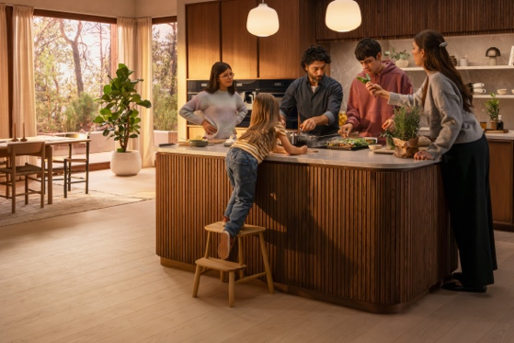
Spokojený život začíná doma
Druhá řada dokumentární série se zaměřuje na vědecké poznatky, rituály, tradice, ale i na inovace, které nám pomáhají zůstat v dobré kondici a podporují naši vnitřní pohodu. Sleduje, jak různé přístupy k wellness zlepšují kvalitu života jednotlivců i celých komunit. Tématem nové série je ale také wellness a jeho zaměření na zlepšení našich domovů a pracovišť. Jedna z epizod tak vznikla ve spolupráci se společností Electrolux, která se dlouhodobě orientuje na vytváření pohodlného, čistého a udržitelného domova – a tím i na podporu spokojenějšího a zdravějšího života.

Klíčová sdělení společnosti Electrolux
Společnost Electrolux představuje v pořadu své poslání zlepšovat spotřebitelům každodenní život prostřednictvím inovativních řešení navržených s ohledem na lidi i planetu. Podporuje spotřebitele, aby správně pečovali o svou domácnost, oděvy i stravování. Zároveň zdůrazňuje, aby byli ohleduplní na životní prostřední a usilovali o udržitelný způsob života, který přispívá k lepší budoucnosti nás všech.

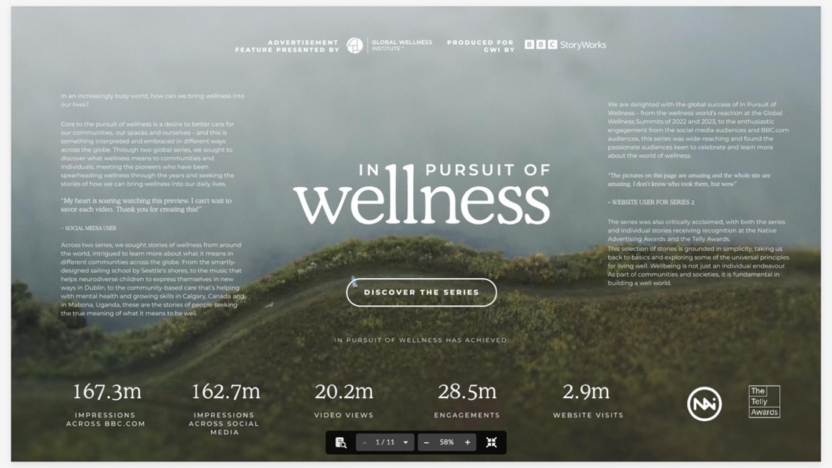
Kdy a kde epizodu sledovat
Druhá řada, která má celkem 12 epizod, bude celosvětově uvedena 1. července 2025 a bude dostupná online. Najdete ji na webu Global Wellness Institute, neziskové organizace, která se zaměřuje na podporu zdravého životního stylu a z jejíž iniciativy dokumentární série vznikla.

Více na www.electrolux.cz, newsroom Electrolux Česká republika nebo newsroom.doblogoo.cz

Electrolux Group je přední světová společnost vyrábějící spotřebiče, která již více než 100 let formuje bydlení k lepšímu. Znovu objevujeme chuť, péči a pohodu pro miliony lidí a vždy se snažíme být v čele udržitelnosti prostřednictvím našich řešení a činností. V rámci naší skupiny předních značek spotřebičů, včetně Electrolux, AEG a Frigidaire, prodáváme výrobky pro domácnost na přibližně 120 trzích ročně. V roce 2024 dosáhla společnost Electrolux Group obratu 136 miliard SEK a zaměstnávala 41 000 lidí po celém světě.

